Венчание Пушкина, рождение Достоевского и фото Пастернака: какие уникальные документы покажет Главархив на выставке в Гостином Дворе
05.09.2023

Ф. М. Достоевский в Санкт-Петербурге. 1879 год. Главархив Москвы
Это первая экспозиция, где представлены подлинные документы о жизни известных писателей, недоступные для просмотра в читальных залах из-за большой исторической ценности.
Главархив Москвы открыл выставку подлинников уникальных документов, связанных с известными писателями, на V Форуме социальных инноваций регионов. Он проходит в рамках Московского урбанистического форума. Экспозиция знакомит посетителей с документами о жизни Александра Пушкина, Михаила Лермонтова, Федора Достоевского, Бориса Пастернака, Евгения Долматовского и Дениса Давыдова. Ее можно посмотреть в выставочном пространстве Гостиного Двора на втором этаже с 5 по 8 сентября.
«На Московском урбанистическом форуме нам удалось объединить успехи настоящего с достижениями прошлого, которыми мы можем гордиться. Новая выставка открылась всего на несколько дней и стала первой подобной экспозицией, где в большом объеме представлены уникальные документы о жизни писателей. В связи с большой исторической ценностью они недоступны для просмотра в читальных залах Главархива. Некоторые из материалов представлены только онлайн на сайте архивного ведомства. Таким образом, выставка — это прекрасная возможность увидеть подлинные документы наших великих соотечественников», — рассказал начальник Главархива города Москвы Ярослав Онопенко.

Портрет Михаила Лермонтова и фотографии Бориса Пастернака
Часть пространства посвящена документам, фиксирующим этапы жизни Александра Пушкина. Так, посетители смогут ознакомиться с актовой записью в метрической книге о бракосочетании Александра Пушкина и Натальи Гончаровой 18 февраля 1831 года в церкви «Большое Вознесение» на Царицынской (сейчас — Никитской) улице, увидеть значок с изображением поэта, выпущенный к 100-летию со дня его рождения — в 1899 году, памятную медаль «Михайловское. Липовая аллея» 1963 года и другие раритеты.
Кроме того, среди уникальных документов в Гостином Дворе есть материалы о Михаиле Лермонтове. Среди них метрическая книга церквей Сретенского сорока Москвы с актовой записью о рождении поэта в 1814 году, его портрет и иллюстрация к стихотворению «Бородино», выполненные художником Павлом Буниным. В экспозиции также представлены открытки, на которых запечатлен Михаил Лермонтов и дом, в котором он жил в Пятигорске.
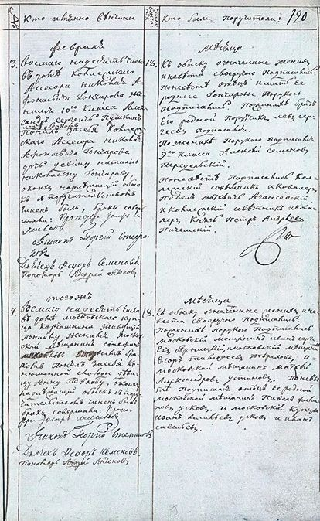
Запись о браке А.С. Пушкина и Н.Н. Гончаровой в метрической книге Вознесенской церкви на Царицынской улице. 18 февраля 1831 года. Главархив Москвы
Ряд материалов отражает жизнь Федора Достоевского. Например, москвичи смогут увидеть запись 1821 года в метрической книге домовой церкви во имя апостолов Петра и Павла Мариинской больницы о рождении писателя. Особый интерес вызывает крестильная рубашка, подаренная дочерью писателя Любовью Достоевской своей крестнице Ольге Меньшиковой в 1911 году.
В коллекции уникальных документов — метрическая книга Неопалимовской церкви близ Девичьего поля с актовой записью о рождении в 1784 году яркого представителя гусарской поэзии Дениса Давыдова. Существует предположение, что поэт стал прототипом Василия Денисова, персонажа романа Льва Толстого «Война и мир». В экспозицию также вошли семейные фотографии Дениса Давыдова и его письмо от 1826 года отставному гвардии поручику Николаю Бахметьеву о службе в Отдельном Кавказском корпусе.
Метрическая книга Московской хоральной синагоги с актовой записью о рождении Бориса Пастернака в 1890 году также доступна посетителям Гостиного Двора. Помимо этого, в экспозицию вошли письма писателя и его фотографии. На одном из таких снимков он запечатлен с Анной Ахматовой.
Еще одним писателем, чьи материалы представлены на выставке, стал Евгений Долматовский, поэт и автор слов многих известных песен. Среди них, к примеру, «Любимый город» и «Случайный вальс». Горожане смогут ознакомиться со сборниками стихотворений Евгения Долматовского, записной книжкой, заметками о боях за Берлин и подписании акта о безоговорочной капитуляции Германии, увидеть его перьевую ручку 1950-х годов, фотографии и другие материалы.

Выставки Главархива на Московском урбанфоруме
Московский урбанистический форум продлится до 10 сентября. В его рамках Главархив Москвы представил уже несколько выставок. Сейчас горожанам доступна экспозиция со снимками Москвы с 1898 по 1992 год. Она включает в себя фотографии московских врачей и аптекарей, школьников и учителей на уроках, горожан на отдыхе. Кроме того, до конца Московского урбанистического форума продлена выставка техникумов и профессиональных технических училищ советского времени, которая была открыта к форуму среднего профессионального образования.

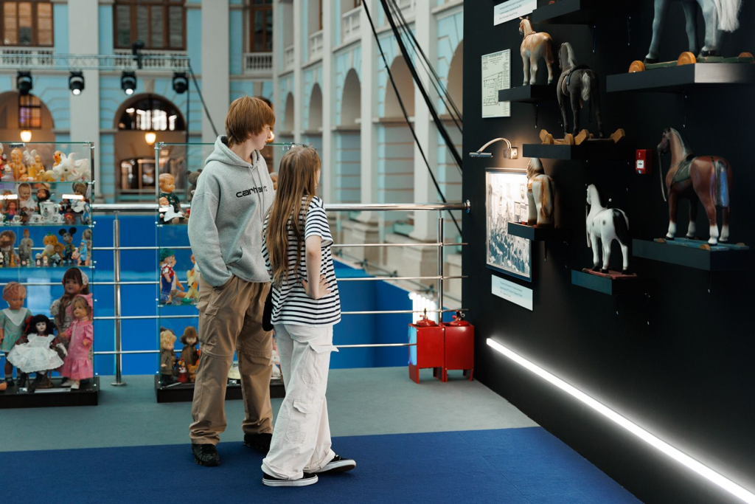
До 10 сентября в Гостином Дворе работает выставка дореволюционных и советских игрушек Главархива и Союза частных музеев и коллекционеров. На ней можно увидеть, например, книгу с автографом дочери Федора Достоевского, мягкую игрушку Героя Советского Союза Натальи Ковшовой, коллекции елочных украшений. Кроме того, для всех посетителей форума доступна интерактивная инсталляция о развитии медицины и образования в городе за последние 100 лет.

Московский урбанистический форум

История вопроса
- Пушкин, Лермонтов и Достоевский: Главархив расскажет о столичной жизни известных писателей в рамках Московского урбанфорума
- Главархив Москвы открыл бесплатный доступ к 65 томам Большой советской энциклопедии

Адрес страницы: http://mosarchive.mos.ru/presscenter/news/detail/11812576.html
ГБУ "Мосархив"

